Карточка
Фамилия, имя учащегося ______________________
- Подготовься к списыванию текста:
- 2. 3. 4. 5.
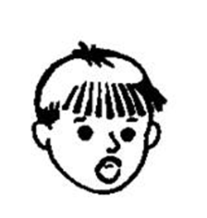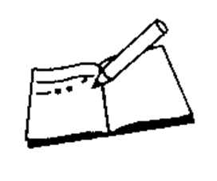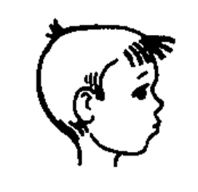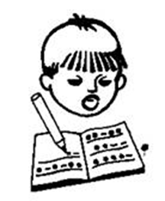

Наступили теплые деньки. Солнышко ласково льет лучи на землю. Вот на ветках появились первые листочки. Ребята взяли лопаты и вышли в школьный сад сажать деревья. Вокруг весело щебечут птицы. Зазеленеет молодая травка. _________________________________________

- Если закончил(а) раньше других, составь и запиши в карточке свое предложение о весне.
- Подчеркни главные члены в 1, 2 и 3 предложениях.
- Самостоятельная работа:
№ 1: - Списать второе предложение с доски. Подчеркнуть главные члены предложения. Установить связь между словами.

№ 2: -Списать предложение.
На поляне появились первые подснежники.
-Установить связь слов в предложении по алгоритму.

№ 3: -Составить предложение из слов.
распустились, лесу, в, ландыши, душистые.
- Установить связь слов в предложении по алгоритму.

III. Дополнительное задание: упражнение 340

